Министерство образования Республики Беларусь

Учреждение образования

“Брестский государственный технический университет”

Кафедра интеллектуально-информационных технологий

Лабораторная работа №4

По дисциплине «Современные методы защиты компьютерных систем»

Выполнил:

студент 4 курса

группы ИИ-22

Копанчук Е. Р.

Проверил:

Хацкевич А. С.

Брест-2024

**Ход работы:**

**Цель работы:** ознакомление с выполнением простого сложения с помощью квантовых схем.

**Задание:** создать квантовую схему полного сумматора.

|  |  |  |
| --- | --- | --- |
| Оператор | Аналог | Описание |
| CNOT | XOR | Инвертирует целевой бит, если контрольный бит = 1 |
| Toffoli | AND | Инвертирует целевой бит, если оба контрольных бита = 1 |

**Схема:**

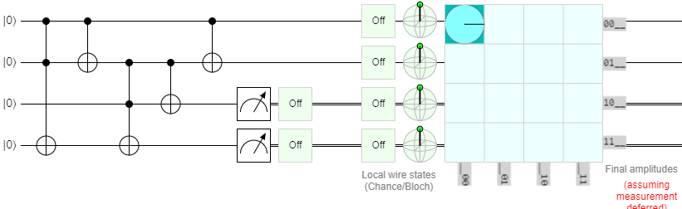**Пример:**

0 + 1= 01

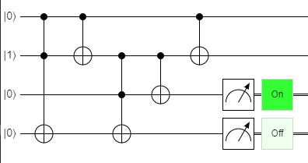

1 + 1 = 10

